PROCESSO N° 2018-1-0103 PROTOCOLO N-• 686061/2018 INTERESSADO: ODOVILIO VENTURINI

Deliberação da Comissão de Ensino e Formação — CEF CAU/RJ
№ 001 /2019

Considerando a Lei n-° 12.378, de 31 de dezembro de 2010, que regulamenta o exercício da Arquitetura e Urbanismo; cria o Conselho de Arquitetura e Urbanismo do Brasil - CAU/BR e os Conselhos de Arquitetura e Urbanismo dos Estados e do Distrito Federal — CAUs, e dá outras providências;

Considerando a Resolução CAU/BR n° 26, de 6 de junho de 2012, que dispõe sobre o registro de arquitetos e urbanistas, brasileiros ou estrangeiros portadores de visto permanente, diplomados por instituições de ensino estrangeiras, nos Conselhos de Arquitetura e Urbanismo dos Estados e do Distrito Federal (CAU/UF), e dá outras providências;

Considerando as Resoluções CAU/BR n° 132, de 20 de janeiro de 2017; n° 87, de 12 de setembro de 2014 e n° 123, de 11 de outubro de 2016 e, que alteram a Resolução CAU/BR n° 26/2012;

Considerando o relatório de análise da Gerência Técnica do CAU/RJ elaborado pela Analista Técnica Arq. Giovanna Gabriel Damiani e revisado pela Gerente Técnica Arq. Maria Carolina Romão Mamede;

Considerando a Matriz Curricular de Análise de Correspondência de Curso preenchida pela Conselheiro Relator Pablo Cesar Benetti e seu parecer;

A COMISSÃO DE ENSINO E FORMAÇÃO — CEF do CAU/RJ, no uso das atribuições que Ihe conferem os Art. 110 do Regimento do CAU/RJ, com a participação dos Conselheiros Alder Catunda, Rodrigo Bertamé, Mariana Bicalho, Pablo Benetti, Artur Macedo, analisou:

- A solicitação de registro definitivo do profissional ODOVILIO VENTURINI, cujos dados seguem abaixo apresentados, com o título de ARQUITETO E URBANISTA e atribuições previstas no artigo 3º da Resolução CAU/BR n° 21, de 05 de abril de 2012, para o desempenho das atividades nele relacionadas.

- Os dados do interessado e sua formação profissional conforme determina a Resolução CAU/BR n° 26, de 6 de junho de 2012 e suas posteriores alterações:

Dados do Interessado Nome com leto Nacionalidade Naturalidade ( aís) Data de nascimento Identidade
CPF
Endereço completo de residência no Brasil

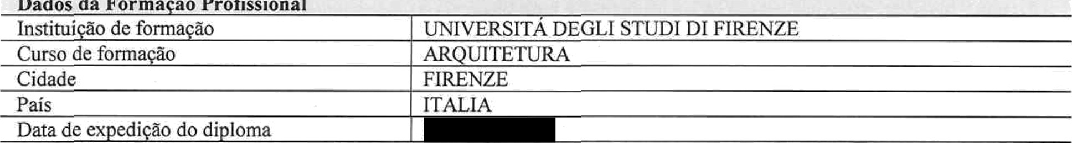
Dados da Forma ão Profissional
Institui ão de forma ão Curso de forma ão Cidade
País
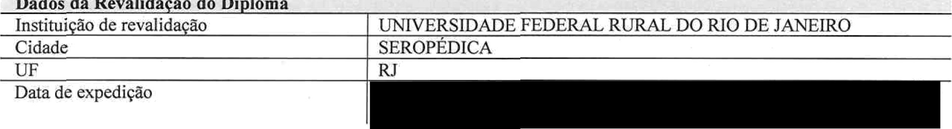
Data de ex edi ão do di lorna Dados da Revalida ão do Di lorna Institui ão de revalida ão
Cidade UF
Data de expedição

ODOVILIO VENTURINI ITALIANO
ITALINAO

UNIVERSITÀ DEGLI STUDI DI FIRENZE ARQUITETURA
FIRENZE ITALIA

UNIVERSIDADE FEDERAL RURAL DO RIO DE JANEIRO
SEROPÉDICA
RJ

Verificou que constam no processo os seguintes documentos do interessado, de acordo com a Resolução CAU/BR n° 26/2012 e suas alterações:

- Formulário do Anexo — I-A preenchido e assinado;
- Registro Nacional de Estrangeiro (RNE) dentro do prazo de validade e com classificação permanente, CPF e comprovante de residência no Brasil;
- Diploma de Graduação em Arquitetura emitido pela UNIVERSITÁ DEGLI STUDI DI FIRENZE. Documento apostilado no país de origem, acompanhado da respectiva tradução juramentada;
- Apostila de Revalidação emitida pela UFRRJ;
- Histórico com legalização consular e tradução juramentada (Obs.: carga horária/créditos estão escritos no rodapé do documento};
- Documento comprobatório do conteúdo programático das disciplinas cursadas com tradução simples;
- Documento comprobatório da carga horária total e do tempo de integralização do curso. Profissional apresentou descrição da estrutura geral do curso de Arquitetura cursado na Universidade de Florença para comprovar carga horária cursada;
- Relatório de análise técnica elaborado pela GERTEC-CAU/RJ;
- Matriz Curricular de Análise de Correspondência de Curso, referente ao formulário do Anexo ll da resolução, devidamente preenchido pela CEF do CAU/RJ acompanhado do parecer do relator.

Com base no exposto, a COMISSÃO DE ENSINO E FORMAÇÃO do CAU/RJ delibera:

Opinar favoravelmente ao deferimento do registro definitivo do profissional ODOVILIO VENTURINI, e o encaminhamento do processo à COMISSÃO DE ENSINO E FORMAÇÃO — CEF do CAU/BR.

Rio de Janeiro, 15 de março de 2019.

ablo Cesar Benetti oordenador da CEF-CAU/RJ

